ПРЕСС-РЕЛИЗ
Акция «Бессмертный полк», приуроченная к празднованию Дня Победы в Великой Отечественной войне

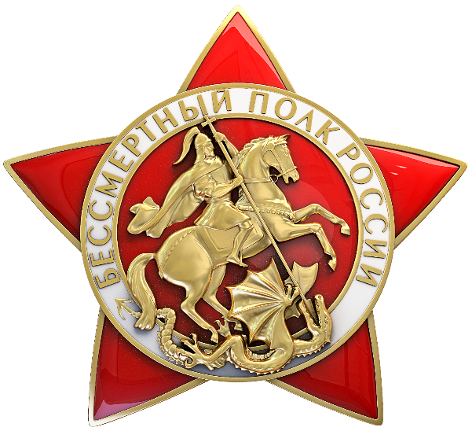

72 года прошло с того дня, как закончилась Великая отечественная война. Она оставила свой страшный след практически в каждой семье. В народной памяти навсегда должны остаться те, кто принес нам Победу в мае 1945 года.

Основными целями акции «Бессмертный полк» являются: увековечение памяти всех героев Победы, независимо от звания, масштабов подвига, статуса награды; военно-патриотическое воспитание молодежи на примере военных подвигов отцов, а также создание фактографической основы для противодействия попыткам фальсификации истории Войны.
Наша задача сохранить для будущих поколений память о героическом подвиге народа, защитившего свою Родину от фашистов.
9 мая 2017 года в очередной раз в Новороссийске, как и по всей стране, пройдет акция «Бессмертный полк».
Стать участником акции может каждый. Для этого надо изготовить транспарант (штендер) с портретом участника ВОВ и принять участие в шествии. Транспорант можно сделать самим (размеры 290 мм / 435 мм, длина ручки – 500 мм). Формат фотографии: 245 мм / 335 мм.
Если не осталось изображения героя, но есть личные данные, можно написать на транспаранте его имя и фамилию, указать звание.
Внести свою лепту в сохранение памяти о солдатах Великой отечественной войны можно став волонтером акции, или оказать информационную поддержку всенародному проекту «Бессмертный полк».
Для организации акции Бессмертный полк в городе создан Координационный штаб. Он располагается по адресу: г. Новороссийск, ул. Малоземельская, 11Б, кабинет №3, электронная почта Odm2010@mail.ru, контактные телефоны: 63-59-62; 8928-460-38-84. В штабе готовы ответить на все вопросы – от порядка регистрации до места и времени построения колонн.

